# asa



Książka „**Smartfon również dla seniora”** dedykowana jest wszystkim osobom chcącym w pełni poznać i wykorzystać możliwości współczesnego smartfona. Zdarza się, że nowoczesne telefony użytkujemy już od dawna ale bardzo często ograniczamy się tylko do podstawowych czynności jakimi są dzwonienie czy pisanie SMSów. Czasami nie wiemy o tym, że smartfonem możemy sterować naszym telewizorem lub użyć go jako urządzenie udostępniające Internet naszemu laptopowi lub innemu urządzeniu mobilnemu.

Książka adresowana jest również dla każdego seniora, który coraz częściej w ręku trzyma smartfona i zastanawia się w jaki sposób skontaktować się ze swoim wnukiem, odebrać jego zdjęcie, zobaczyć profil znajomego na Facebooku, czy też przykładowo poprowadzić wideorozmowę z osobą mieszkającą na drugim kontynencie.

Zastrzeżonych nazw firm, organizacji i produktów użyto w książce wyłącznie do ich identyfikacji.

Projekt okładki: ***Daniel Pliszka***

Redakcja i skład: ***Marek Smyczek,***

Wydawnictwo informatyczne

http://www.itstart.pl

email: itstart@itstart.pl

Autorzy i Wydawca dołożyli wszelkich starań, by zawarte w tej książce informacje były kompletne i rzetelne. Nie biorą jednak żadnej odpowiedzialności ani za ich wykorzystanie, ani za związane z tym ewentualne naruszenie praw patentowych lub autorskich. Ponadto autorzy nie ponoszą żadnej odpowiedzialności za ewentualne szkody wynikłe z wykorzystania informacji zawartych w książce.

Wszelkie prawa zastrzeżone. Nieautoryzowane rozpowszechnianie całości lub fragmentów niniejszej publikacji w jakiejkolwiek postaci jest zabronione. Wykonywanie kopii metodą kserograficzną, fotograficzną, a także kopiowanie na nośniku filmowym, magnetycznym, optycznym lub innym powoduje naruszenie praw autorskich niniejszej publikacji.

ISBN 978-83-61173-94-6

Wydanie pierwsze – Piekary Śląskie 2017

SPis treści

1 Geneza i historia smartfona 11

2 Zapoznanie się ze smartfonem 17

2.1 Rodzaje systemów operacyjnych 17

2.2 Podział wizualny smartfonów 21

2.3 Podział na parametry 22

3 Wybór operatora sieci 37

3.1 Zasięg oraz szybkość Internetu 38

3.2 Oferta 39

3.2.1 Oferta z telefonem 39

3.2.2 Oferta bez telefonu 40

3.3 Forma płatności za usługi 40

3.3.1 Telefon na abonament 40

3.3.2 Telefon na kartę Pre-Paid 41

3.4 Dodatkowe gadżety w ofercie 42

3.4.1 Telefon + router z Internetem domowym 42

3.4.2 Telefon + telewizja cyfrowa 43

3.4.3 Telefon + Tablet lub laptop dla gracza 44

4 Pierwsze starcie 49

4.1 Zawartość pudełka 49

4.2 Przygotowanie do uruchomienia 52

4.3 Pierwsze uruchomienie telefonu 56

4.4 Sprawdzenie poziomu naładowania baterii 57

4.5 Wstępna konfiguracja 59

4.5.1 Co to jest konto Google i do czego może służyć 59

4.5.2 Mamy już konto Google 62

4.5.3 Tworzymy nowe konto Google 64

4.6 Ekran główny 65

4.6.1 Przyciski ekranu głównego 66

4.6.2 Porządkowanie ikon i widżetów 68

4.6.3 Grupowanie ikon na ekranie głównym 69

4.6.4 Zarządzanie ekranami głównymi 72

4.6.5 Tapeta - tło ekranu głównego - 74

4.6.6 Widżety 76

4.6.7 Efekty przejść 77

4.7 Blokowanie ekranu 78

4.7.1 Styl blokady 78

4.7.2 Blokada domyślna 81

4.7.3 Wzór 83

4.7.4 Kod PIN 85

4.7.5 Hasło 86

4.7.6 Dodatkowe urządzenia 87

4.7.7 Kamera (rozpoznawanie twarzy) 88

4.7.8 NFC (odcisk palca) 94

5 Funkcja dzwonienia 101

5.1 Proste dzwonienie oraz odbieranie połączeń 101

5.1.1 Ręczne wybieranie połączeń 101

5.1.2 Odbieranie połączeń 104

5.1.3 Kończenie bieżącej rozmowy telefonicznej 105

5.1.4 Odrzucanie połączeń 107

5.2 Kto do nas dzwonił czyli historia połączeń 111

5.3 Zaawansowane czynności podczas dzwonienia 113

5.3.1 Włączanie klawiatury 113

5.3.2 Tryb głośnomówiący 114

5.3.3 Wyciszanie mikrofonu 115

5.3.4 Kontakty, notatnik, kalendarz 116

5.3.5 Zawieszanie rozmowy i dodawanie nowej 119

5.3.6 Zarządzanie głośnością w trakcie rozmowy 121

6 Książka telefoniczna, czyli spis kontaktów 125

6.1 Przeglądanie kontaktów 125

6.2 Wybieranie połączeń za pośrednictwem zapisanych kontaktów 128

6.3 Wyszukiwanie kontaktów 129

6.3.1 Wyszukanie za pomocą nazwy 130

6.3.2 Wyszukanie kontaktu za pomocą numeru telefonu 131

6.4 Edycja kontaktów 131

6.4.1 Dodawanie kontaktów 131

6.4.2 Lokalizacja zapisanych kontaktów 133

6.4.3 Edytowanie wpisów w książce 135

6.4.4 Usuwanie zapisanych kontaktów 136

6.4.5 Zdjęcia kontaktów 137

6.4.6 Wybrane dzwonki dla danych kontaktów 140

6.5 Grupy kontaktów 143

6.5.1 Ulubione 143

6.5.2 Inne grupy 145

6.6 Szybkie wybieranie 147

6.7 Skróty do kontaktów 149

6.8 Udostępnianie kontaktów 153

6.8.1 W postaci wiadomości tekstowej 153

6.8.2 W postaci wizytówki vCard 158

6.8.3 Inne metody 162

7 Wysyłanie i odbieranie wiadomości 167

7.1 Czym są wiadomości? 167

7.2 Bliższe spojrzenie na klawiaturę smartfonu 167

7.2.1 Wprowadzanie tekstu przez klikanie 175

7.2.2 Wprowadzanie tekstu przez przesuwanie (SWYPE) 175

7.2.3 Głosowe wprowadzanie tekstu 176

7.3 Tworzenie wiadomości 177

7.3.1 Wysyłanie wiadomości tekstowych SMS 177

7.3.2 Wysyłanie wiadomości multimedialnych MMS 180

7.4 Odbieranie wiadomości 186

7.5 Odpowiadanie na wiadomość/konwersacje 189

7.6 Kopiowanie treści i przekazywanie dalej 190

7.7 Usuwanie i porządkowanie wiadomości 192

7.8 Opcje specjalne 195

7.8.1 Blokowanie nadawców 195

7.8.2 Automatyczne podpisy 201

7.8.3 Raporty 204

8 Ustawienia smartfona 211

8.1 Wyświetlacz ekranu 211

8.1.1 Tapeta 212

8.1.2 Jasność 215

8.1.3 Rozmiar czcionki 217

8.1.4 Usypianie 219

8.1.5 Inne 222

8.2 Dźwięk 227

8.2.1 Głośność telefonu i wibracje 228

8.2.2 Rodzaje dzwonków, SMSów i powiadomień 232

8.3 Panel powiadomień i pasek stanu/statusu 234

8.3.1 Pasek powiadomień 235

8.3.2 Pasek statusu 237

8.4 Konta 238

8.4.1 Google 240

8.4.2 Inne 242

8.4.3 Synchronizacja 242

8.5 Ustawienia zaawansowane 244

8.5.1 Ułatwienia dostępu 245

8.5.2 Ustawienia fabryczne smartfonu 245

8.5.3 Informacje o telefonie 248

8.5.4 Aktualizacja oprogramowania 250

9 Aparat i kamera w smartfonie 255

9.1 Pierwsze zdjęcia 255

9.1.1 Używanie focusa 257

9.1.2 Tylny lub przedni aparat 258

9.1.3 Lampa błyskowa 259

9.1.4 Orientacja zdjęć i zmiana jasności kompozycji 260

9.1.5 Przybliżanie/oddalanie – czyli zoom cyfrowy 261

9.1.6 Efekty zdjęć 262

9.1.7 Inne opcje 263

9.1.8 Opcje zaawansowane 266

9.2 Nagrywanie filmów 267

9.3 Galeria – czyli gdzie są nasze zdjęcia? 269

9.3.1 Przeglądanie zdjęć 270

9.3.2 Usuwanie zdjęć/filmów 272

9.3.3 Udostępnianie zrobionych zdjęć 274

9.3.4 Edycja zrobionych zdjęć 277

9.3.5 Przycinanie/kadrowanie zdjęć 282

9.4 Zdjęcia ekranu i nagrywanie jego zawartości 283

9.4.1 Zrzuty ekranowe 283

9.4.2 Nagrywanie ekranu z możliwością dubbingu 284

10 Podłączamy smartfon do Internetu 289

10.1 Po co Internet w smartfonie 289

10.2 Internet poprzez WIFI 289

10.2.1 Wyszukiwanie dostępnych HotSpotów 290

10.2.2 Nawiązywanie połączenia z Hotspotem 291

10.2.3 Zmiana aktywnego Hotspotu 293

10.2.4 Trwałe rozłączenie z HotSpotem oraz modyfikowanie ustawień 293

10.3 Internet poprzez transmisję komórkową 294

10.3.1 Włączanie transmisji 294

10.3.2 Limity przesyłania danych 296

10.4 Smartfon jako domowy router 298

10.4.1 Jak zrobić router? 298

10.4.2 Konfiguracja routera Wi-Fi 301

10.4.3 Łączenie urządzeń z routerem 303

10.4.4 Inne opcje Routera w smartfonie (USB i Bluetooth) 304

11 Korzystanie z Internetu 308

11.1 Wyszukiwanie informacji w Internecie 308

11.1.1 Korzystanie z widgetu na pulpicie 308

11.1.2 Wyszukiwanie standardowe 309

11.1.3 Wyszukiwanie głosowe 312

11.2 Korzystanie z przeglądarki 315

11.2.1 Zakładki 316

11.2.1 Historia przeglądania 319

11.2.2 Tryb incognito 323

11.3 Poczta elektroniczna 325

11.3.1 Gmail 325

11.3.2 Korzystanie z poczty Gmail 326

11.3.3 Odczytywanie wiadomości 331

11.4 Komunikacja w czasie rzeczywistym 331

11.4.1 Skype 331

11.4.2 Whatsap 340

11.4.3 Messenger 346

12 Najczęściej używane aplikacje w smartfonie 363

12.1 Latarka 363

12.2 Radio 365

12.2.1 Radio FM 365

12.2.2 Radio internetowe 368

12.3 Pogoda 371

12.4 Muzyka 375

12.5 Notatnik 378

12.6 Kalendarz/Terminarz 380

12.7 Youtube 383

13 Sklep Play 393

13.1 Pobieranie i instalowanie darmowych aplikacji 394

13.2 Instalowanie płatnych aplikacji 397

13.3 Aktualizacja zainstalowanych aplikacji 399

13.4 Usuwanie aplikacji 401

14 Korzystamy z portali społecznościowych 406

14.1 Facebook 406

14.2 Instagram 410

14.3 SNAPCZAT 414

15 Wymiana plików z komputerem 425

15.1 Poprzez kabel USB 425

15.2 Poprzez kartę pamięci 428

15.3 Dropbox 429

15.4 Airdroid 432

15.5 Bluetooth 435

16 Konserwacja i zabezpieczanie systemu 443

16.1 Czyszczenie systemu 443

16.2 Oprogramowanie antywirusowe 448

17 Urządzenia współpracujące z współczesnymi smartfonami 455

17.1 Głośniki BLUETOOTH 455

17.2 Smartwatch 456

17.3 SELFIESTICK 458

17.4 TV i inne 458



**Rozdział 1:**

**GENEZA I HISTORIA SMARTFONA**

# Geneza i historia smartfona

Obecnie telefony towarzyszą nam na każdym kroku. Trudno wyobrazić sobie, że te urządzenie jeszcze kilka lat temu było nikomu nieznane. Na rozwój i ewolucję przemysłu telefonicznego bardzo duży wpływ miała szeroko pojętna informatyka. Aby dostrzec rozmach w rozwoju sięgnijmy do historii. W latach ’60 Lars Magnus Ericsson wprowadził pierwsze urządzenie telefoniczne, które było bezprzewodowe. Urządzenie te było wielkości walizki, a cena wahała się w cenie bardzo dobrego samochodu.

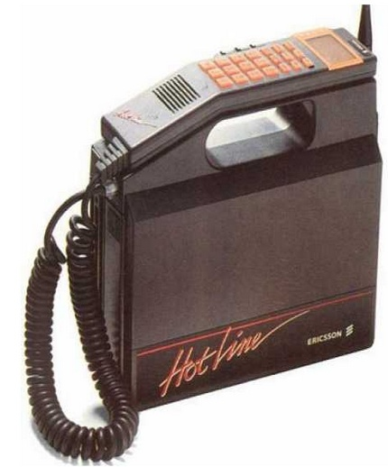

Rysunek 1.1 Pierwszy telefon komórkowy (źródło: szokis.pl)

W latach 80tych ubiegłego stulecia pomiędzy dwoma korporacjami: Motorolą, a Bell Labs trwał morderczy wyścig o to, kto jako pierwszy skonstruuje pierwszy telefon, który miał się stać realnie przenośny. Na czele zespołu Motoroli stał Martin Cooper, który jest obecnie uważany za ojca telefonów komórkowych. Swój cel życiowy określił słowami: *„My uważaliśmy, że ludzie nie będą chodzić do samochodu, aby zadzwonić...”* Jednak ludzie czuli coraz większą potrzebę komunikacji ze sobą i jedynym sposobem, w jaki można było tego dokonać, to zbudowanie telefonu, który byłby osobisty, telefonu, który można by było ze sobą zabrać w dowolne miejsce by się z kimś skontaktować.

Po latach zmagań bitwę wygrała firma Motorola, a pierwszy jej produkt nosił nazwę DynaTAC 8000X. Po raz pierwszy przeprowadzono przez niego rozmowę telefoniczną na ulicach Nowego Jorku, 3 kwietnia 1973 r, gdzie świadkami tego dokonania byli przypadkowi przechodnie oraz dziennikarze. Podobno Martin Cooper zadzwonił do rywala z Bell Labs, informując go o swoim osiągnięciu: „*Joel, dzwonię do ciebie z prawdziwego telefonu komórkowego*” – powiedział.

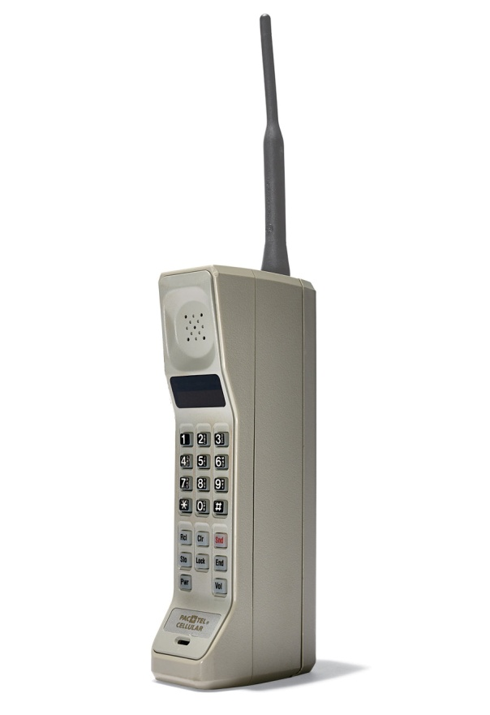

Rysunek 1.2 - Motorola DynaTAC (źródło: pixgood.com)

Głównącechąurządzenia telefonicznego jest posiadanie głośnika i mikrofonu oraz możliwości komunikowania się przez to urządzenie z drugą osobą. Po wybraniu numeru,łączymy sięz innym urządzeniem telefonicznym, po czym możemy prowadzićrozmowę. Ciągła ewolucja telefonu pozbawiła go kabli, zastępując analogowy przesył dźwięku – cyfrowym. Pierwszy telefon, który nie posiadałkabla wyposażony byłw 8-ledowy wyświetlacz zamknięty w czarnym kanciastym pudełku, w którym bardzo ciężko dopatrzećsięjakiejkolwiek estetyki wykonania. Charakterystyczna dla tych urządzeńbyła antena, która potrafiła sięgaćdo 1 metra długości oraz obszerna bateria umieszczona na tyle obudowy.

Wszystko jednak zmieniło sięna przełomie lat ’90 kiedy to światło dzienne ujrzałprototyp pierwszego smartfona. W Internecie oraz wielu kompendiach wiedzy możemy znaleźćróżne definicje słowa smartfon. Mianem smartfona określa sięurządzenie telefoniczne posiadające bezprzewodowątransmisjędanych, które łączy ze sobąfunkcje telefonu komórkowego i kieszonkowego komputera. Wyraz ten jest spolszczonym wyrazem, który pochodzi z języka angielskiego od słowa smartphone. Wywodzi sięod dwóch słów smart (ang. elegancki) i phone (ang. telefon). Obecnie smartfonem możemy wykonywaćpołączenia, wysyłaćSMSy, robićzdjęcia, przeglądaćinternet, sprawdzaćpocztęelektroniczną, korzystaćz latarki, korzystaćz nawigacji i wiele innych czynności, o których jest napisane w tej książce.

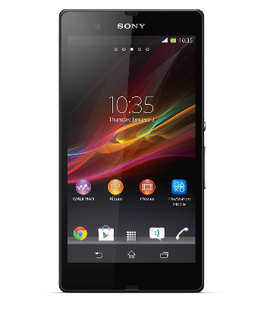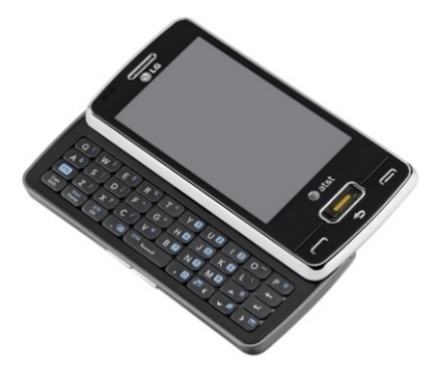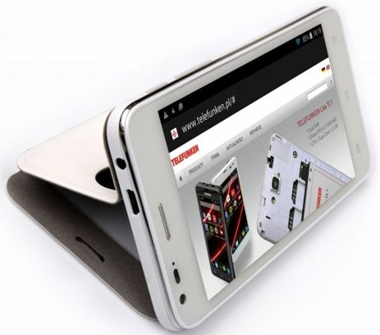

Rysunek 1.3 Typowe smartfony (galeria google)

Dzisiejsze firmy produkujące smartfony prześcigająsięw kolejnych innowacjach oraz nowych pomysłach. Specyfikacjądorównujądzisiejszym komputerom. Cały czas obserwujemy niesamowity wkład inżynierii informatycznej w ważny działżycia, który cały czas rozwija siędo przodu. Na całym świecie 27% rynku telefonicznego to smartfony. Polacy pokochali smartfony, ponad 50% polskich użytkowników telefonów, wybiera właśnie smartfony. Polacy wymieniająstare modele na współczesne, co pokazuje poniższydiagram.

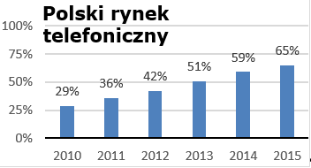

Rysunek 1.4Udziały smartfonów na polskim rynku telefonicznym



**Rozdział 2:**

**ZAPOZNANIE SIĘ ZE SMARTFONEM**

# Zapoznanie się ze smartfonem

## Rodzaje systemów operacyjnych

System operacyjny (ang. operating system, skrót OS) to oprogramowanie zarządzające całym smartfonem. Tworzy on środowisko do uruchamiania, sterowania całym urządzeniem oraz kontroli zadańużytkowania. Obecnie najbardziej powszechnymi systemami operacyjnymi sterującym urządzeniem są:Android, iOS, Windows Phone, BlackBerry OS, Symbian, Firefox OS.Najbardziej popularnym na świecie, a także w Polsce jest: Android. To systemem z rodziny Linux (produkujący systemy komputerowe).

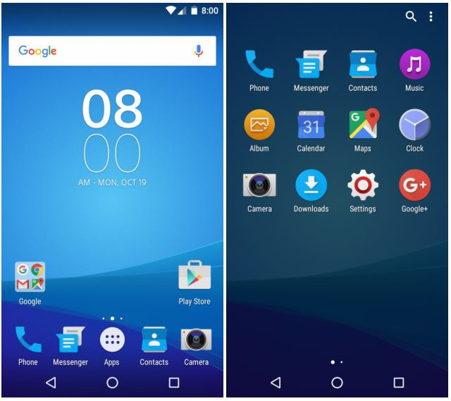

Rysunek 2.1 System Android na typowym smartfonie

Znak rozpoznawczy Androida (zielony robot), stał się ponad kulturowym symbolem produktu znanego obecnie praktycznie na całym świecie i wszedł w poczet najbardziej rozpoznawalnych marek. Większość producentów smartfonów, produkuje swoje urządzenia w oparciu właśnie o ten system operacyjny. Dlatego, ta książka skupia sięna wyjaśnianiu oraz przedstawianiu korzystania z tego systemu.

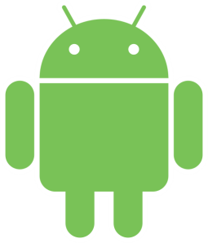

Rysunek 2.2 - Logo Android

Drugim co do popularności systemem operacyjnym na współczesnych smartfonach jest iOS. To system wyprodukowany przez firmęApple Inc, dedykowany jest tylko dla urządzeńmobilnych owej firmy. Środowisko systemu przedstawia poniższy rysunek.

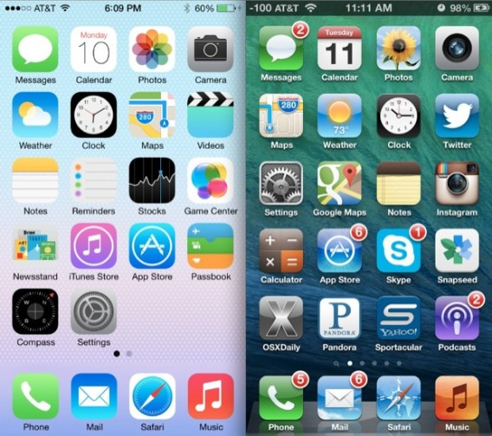

Rysunek 2.3 System iOS na typowym smartfonie

Na poniższym rysunku przedstawiamy logotypy produktu. Systemu tego można używać tylko i wyłącznie na smartfonach typu iPhone. Wizualnie jest on bardzo podobny do androida, jednak funkcjonalność oraz ilość aplikacji często się od niego zdecydowanie różni.



Rysunek 2.4 - Logo Apple iOS

Trzecim z kolei systemem operacyjnym, który można znaleźć na współczesnych smartfonach to Windows Phone.Na chwilę obecną tego typu system operacyjny zainstalowany jest w telefonach o nazwie NOKIA oraz współczesnych MICROSOFT. Jak sama nazwa mówi jest tosystem opracowany przez firmęMicrosoft (produkujący systemy operacyjne dedykowane na komputery osobiste PC). Jest on następcą systemu Windows Mobile, który byłprzeznaczony do urządzeń pierwszego typu biurowego. Typowy wygląd systemu operacyjnego, opartego na tzw. „kafelkach” przedstawia poniższy rysunek.

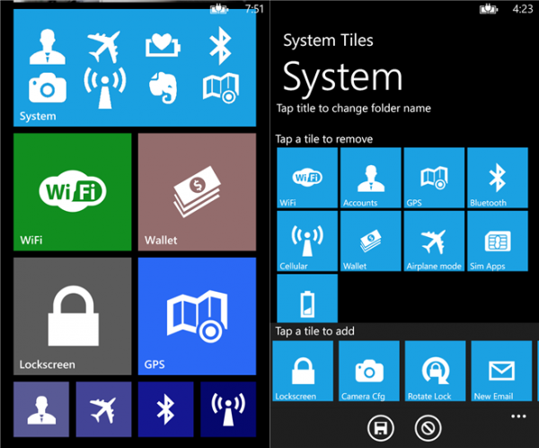

Rysunek 2.5. Środowisko graficzne Windows phone

Jeśli chodzi o wydajność systemu, użytkownicy bardzo sobie chwalą zarówno smartfony jak i oprogramowanie dedykowane na nie, jednak jeśli chodzi o dostępność aplikacji znanych z androida, można tylko obejść się ze smakiem. Należy dodać, że większość podstawowych aplikacji jak najbardziej spełnia oczekiwania przeciętnego użytkownika, jednak brak aplikacji o predefiniowanych oczekiwaniach wymagającego użytkownika czasami dyskwalifikuje tego typu urządzenia z powszechnego użytku. Logo systemu operacyjnego Windowsphone przedstawia poniższy rysunek, a na jego podstawie, można rozpoznać producenta oprogramowania.



Rysunek 2.6 - logo Windows Phone

Czwartym pod względem popularności systemem operacyjnym, a w zasadzie smartfonem jest BlackBerry – smartfon wprowadzony w roku 1999, obsługujący wiadomości e-mail, rozmowy głosowe, wiadomości tekstowe (SMS), faksowanie przez globalną sieć Internet, przeglądanie stron WWW oraz inne usługi informacyjne.

BlackBerry jest produktem kanadyjskiej firmy Research In Motion. BlackBerry przyczyniło się do postępu na rynku urządzeń mobilnych i jako jedno z pierwszychskoncentrowało się na przesyłaniu wiadomości e-mail. Zastosowano tu po raz pierwszy metodę push e-mail pozwalającą na stałe połączenie terminala z serwerem BlackBerry i odbieranie poczty w czasie rzeczywistym. Wygląd środowiska graficznego przedstawia poniższy rysunek:

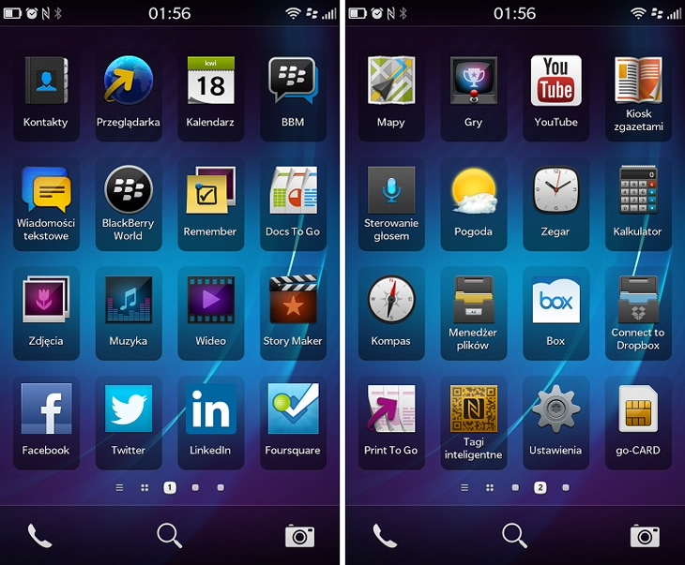

Rysunek 2.7 Środowisko graficzne BlackBerry

Tym co wyróżnia BlackBerry, jest system operacyjny BlackBerry OS [1] niestosowany przez innych producentów i nieco spartański, jeśli chodzi o rozrywkę, ale przede wszystkim BIS (BlackBerry Internet Service) lub - dla klientów biznesowych - BES (BlackBerry Enterprise Server) - płatne usługi pozwalające korzystać z e-maila oraz (u niektórych operatorów za większą opłatą) dające nielimitowany dostęp do Internetu. Logotypy firmy przedstawia poniższy rysunek.



Rysunek 2.8 - logo BlackBerry

## Podział wizualny smartfonów

W dzisiejszych czasach producenci smartfonów prześcigająsięw robieniu jak najbardziej ciekawych urządzeńdla użytkownika. W tym poddziale zostanie przedstawiona atrakcyjnośćwizualnasmartfonów.

Tradycyjny smartfon cechujęsiędotykowym ekranem o przekątnych od 3 do 6,5 cala przekątnej ekranu. Posiada aparat z tyłu urządzenia oraz nie we wszystkich modelach aparat z przodu.

Smartfony prócz rozmiarem mogąróżnićsiędodatkowymi funkcjami. Przykładem takiej różnicy może byćwodoodpornośćurządzenia lub czytnik linii papilarnych umożliwiające odblokowanie ekranu.Na rynku urządzeńtelefonicznych można znaleźć, także telefony biznesowe. Sąto smartfony z dużym ekranem wyposażone na przykład w rysik, który jest wygodnym udogodnieniem w codziennej pracy.

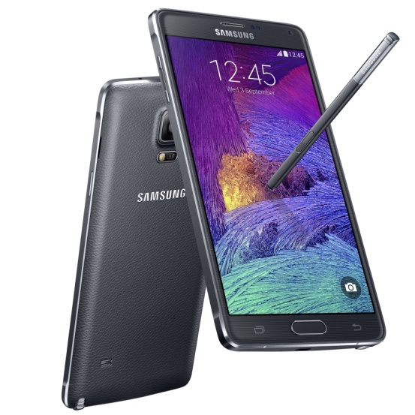

Rysunek 2.9 - Smartfon z rysikiem

Kolejny rodzaj urządzeń to smartfony z manualnąklawiaturąQWERTY. Nazwa ta jest symboliczna. Pochodzi ona od ciągu kolejnych liter na tradycyjnej klawiaturze komputerowej. Może byćumieszczona na frontowym panelu telefonu pod wyświetlaczem lub wysuwana od dołu lub z boku. Ekran dotykowy może byćtutaj pożytecznym dodatkiem, dzięki któremu nawigacja telefonu będzie jeszcze łatwiejsza.

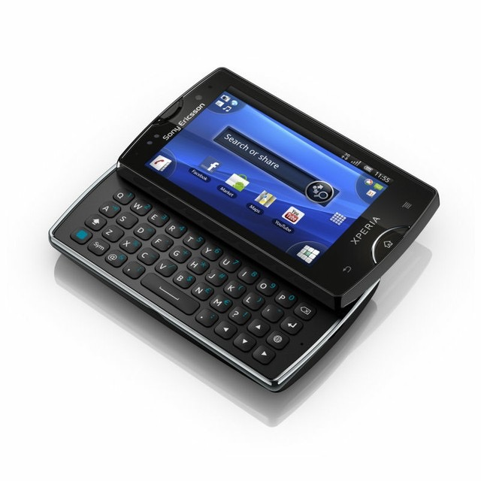

Rysunek 2.10 - smartfon z klawiaturą QWERTY

## Podział na parametry

Kupując smartfon, użytkownik powinien dostosowaćgo do własnych potrzeb. Wybierając urządzenie powinien zadaćsobie pytanie: Do jakich celów będzie on używany? Ciężko jest dokonaćjednoznacznego podziału smartfonów. Pewne jest natomiast, że jedne sąlepsze dla biznesmena, inne –dla pochłoniętych elektronicznymigrami, a jeszcze inne dla przeciętnych użytkowników. Wybór powinien zatem zależećprzede wszystkim od potrzeb. W ogromnej mierze odpowiedziąna nie jest design telefonu. Zatem pod kątem przeznaczenia, można wyróżnićzbudowane w różny sposób smartfony:

* biznesowe
* rozrywkowe
* uniwersalne

Dla biznesmena najbardziej istotnącechąbędzie możliwośćszybkiego tworzenia dokumentów tekstowych, odbierania i pisania e-maili oraz dostęp do Internetu w każdym momencie. Dlatego też, kierowane do tej grupy odbiorców urządzenia powinny byćwyposażone w rozbudowany pakiet transmisji danych (o możliwościach transmisji danych w dalszej części książki). Dobrym rozwiązaniem jest także pełna klawiatura QWERTY. W sumie coraz rzadziej stosowana, nawet przez firmęBlackberry, której znakiem rozpoznawczym była właśnie pełna klawiatura.

Poza tym sprzęt biznesowy powinien charakteryzowaćsięwysokąjakościąwykonania, trwałością, zastosowaniem podzespołów o wysokich parametrach oraz mocnąbaterią, która na jednym ładowaniu pozwoli przynajmniej na jeden dzieńintensywnego użytkowania smartfona. Ważne jest również, aby miałzainstalowanypakiet aplikacji szczególnie przydatnych dla menadżera, takich jak np. kalkulator, przelicznik walut, terminarz z możliwościąustawiania alarmu, dyktafon i połączenia konferencyjne czy też narzędzia umożliwiające otwieranie i prostą edycję dokumentów biurowych.

Smartfony, o parametrach zadowalających graczy, z punktu widzenia biznesmena bywają bezużyteczne, jednak dla osób szukających rozrywki są bardzo ważne. Jeżeli zatem szukamysmartfona, który będzie służyłgłównie zabawie, zwracamyuwagęna wyświetlacz, im większy, tym lepiej.

Rozmiaroraz czasami rozdzielczośćekranu będzie decydowaćo komforcie oglądania filmów, przeglądania stron WWW oraz zdjęć. Świetnym rozwiązaniem dla tej grupy odbiorców jest akcelerometr, który m.in. pozwala na sterowanie grami poprzez wykonywanie ruchów telefonem.

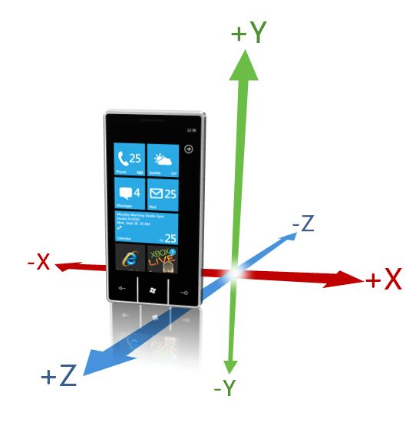

Rysunek 2.11 Zasada działania akcelerometru (źródło: codeguru.geekclub.pl)

Rozrywka to także muzyka. Sprawdzamyzatem, czy urządzenie ma standardowe wejście słuchawkowe jack 3,5 mm, a tak że jakie brzmienie wydają wbudowane w smartfon głośniki**.** Słuchanie muzyki na dobrych słuchawkach zapewni lepszy odbiór aniżeli zastosowanie tych dodawanych do smartfonu przez producenta. Gdy jednak to nie wystarcza, można zastosować głośniki zewnętrzne, które zamieniają nasze urządzenie w potężne centrum dźwiękowe.

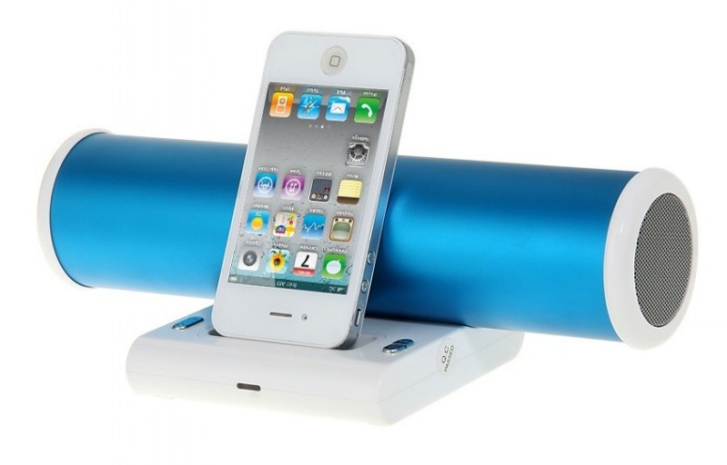

Rysunek 2.12. Głośnik bezprzewodowy do smartfonu (źródło: agdrtv24.pl)

W terminie "rozrywka" można również zmieścić robienie zdjęć i nagrywanie filmów oraz łatwa wymiana plików pomiędzy różnymi urządzeniami. Potrzebna jest zatem kamera z matrycą o wysokiej rozdzielczości pozwalająca nagrywać obraz w formacie FullHD. Są już na rynku modele, które pozwalają nagrywać obraz w trójwymiarze. Gdy jednak parametry wbudowanego w smartfon aparatu bądź kamery nie wystarczają, można zastosować urządzenie dodatkowe.

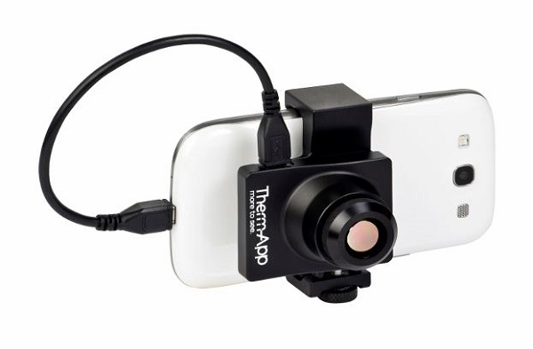

Rysunek 2.13 Dodatkowa kamera dedykowana dla smartfonów (źródło: glowny-mechanik.pl)

Całość dopełniająaplikacje pozwalające na łatwe korzystanie z serwisów społecznościowych oraz komunikatorów. Konieczna jest zatem możliwośćbezprzewodowego łączenia sięz Internetem czy to za pośrednictwem odbiornika WiFiczy sieci 3G. Specjalnie dla miłośników gier komputerowych firma Sony Ericsson wypuściła na rynek model *Xperia Play*, który 4-calowy ekran i wysuwany gamepad.

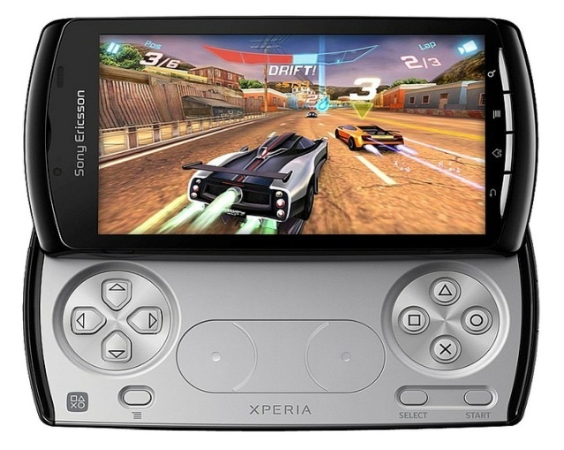

Rysunek 2.14 - smartfon dla miłośników gier (źródło: plusblog.pl)

Uniwersalny smartfon powinien spełniać zatem wymagania klientów biznesowych i tych nastawionych na rozrywkę. Musi więc posiadać wysokie parametry. Powinien obsługiwać zarówno aplikacje biurowe, jak również odtwarzać różnorodne formaty muzyczne i wideo. Jest on przeznaczony zarówno dla standardowego użytkownika smartfonu jak i dla mało wymagającego użytkownika biznesowego oraz gamingowego

Oto najważniejsze parametry smartfonów:

* procesor
* pamięćRAM
* pojemnośćdyskowa
* przekątnairozdzielczośćekranu
* pojemnośćbaterii
* wagairozmiary

Procesor w smartfonach ma podobne znaczenie jak w komputerach. Im wyższa częstotliwośćtaktowania, tym lepiej, ponieważwszystkie procesy w telefonie będądziałaćszybciej. Ma to znaczenie zarówno przy obsłudze multimediów jak równieżpodczas przeglądania stron internetowych. Obecnie częstotliwośćtaktowania procesorów w smartfonach to co najmniej 1 GHz. Nowsze modele sąjużwyposażane w procesorycztero, a nawet ośmiordzeniowe, czyli układy zarezerwowane dotychczas dla komputerów stacjonarnych i laptopów.

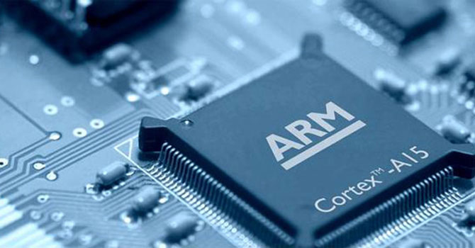

Rysunek 2.15. Typowy procesor w smartfonach (źródło: www.komputerswiat.pl)

Minimum pamięci RAM w tej chwili to512MB**.**Zdecydowanie lepiej zainwestowaćjednak w smartfon z pamięcią 1GB, a o wiele rozsądniejszym podejściem jest urządzenie oferujące co najmniej 2GB pamięci. Sytuacja jest analogiczna, jak w przypadku procesora –im wartośćwyższa, tym lepiej, ponieważsmartfon łatwiej poradzi sobie z pracąi płynnym przejściem z jednej aplikacji w drugą.

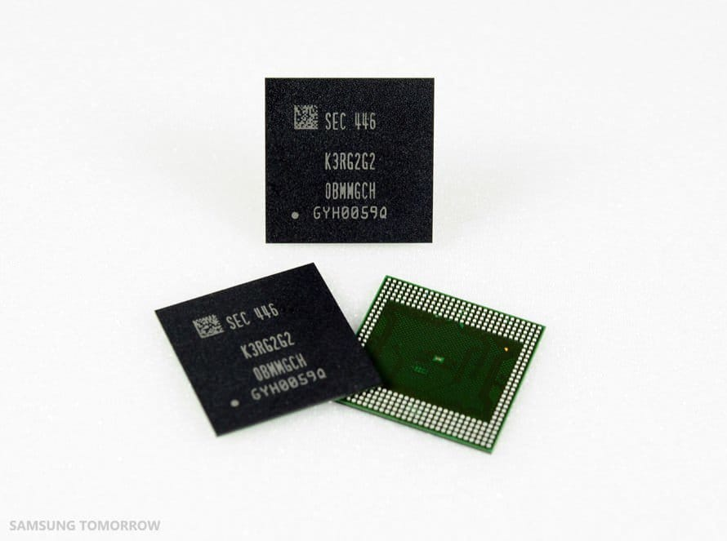

Rysunek 2.16 Pamięci Ram współczesnych smartfonów (źródło: galaxy-droid.ru)

O tym ile danych zapiszemy w smartfonie zależeć będzie od ilości pamięci jaką on posiada. W porównaniu do komputera można to porównać z pojemnością dysku twardego. Oprócz numerów telefonów, smsów, obecnie w smartfonach przechowujemyzdjęcia, klipy wideo, pliki dźwiękowe, a także aplikacje. Dlatego w współczesnym smartfonie minimalna pamięćto minimum 512 MB. Topowe modele dysponująznacznie większąpowierzchniądo zapisu danych –od 2 GBdo nawet 128 GB.Większość dostępnych na rynku modeli daje możliwość znacznej rozbudowy pamięci wewnętrznej – wyposażone są one w sloty na karty microSD gwarantują jej zwiększenie nawet o 128 GB.

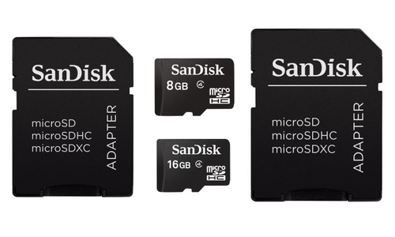

Rysunek 2.17 Karty SD rozszerzające możliwości smartfonów (źródło: smartfony.play.pl)

Większośćproducentów stosuje dotykowe ekrany AMOLED, nie wymagająone podświetlenia i gwarantująlepsze kąty widzenia i bardziej rzeczywiste odwzorowanie kolorów aniżeli tradycyjne ekrany LCD. Wśród producentów trwa rywalizacja o to, kto wypuści urządzenie z większym wyświetlaczem. Jeżeli chcesz wygodnie przeglądaćInternet, planujesz oglądanie plików wideo oraz od czasu do czasu zamierzasz pograć, wybierz smartfona z większym wyświetlaczem – od 5 do 6 cali**.** Przekątna ekranu niektórych aparatów przekracza jużnawet 6 cali.

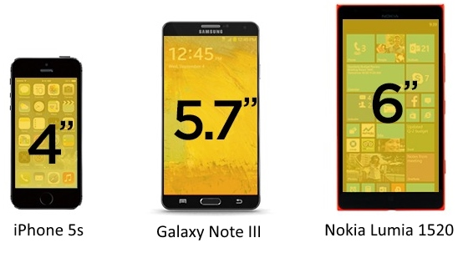

Rysunek 2.18. Rozmiar współczesnych ekranów smartfonów (źródło: super-sim.pl)

Za jakośćobrazu odpowiada nie tylko wartośćprzekątnej ekranu, lecz równieżliczba zastosowanych na matrycy aktywnych punktów ułożonych w liniach poziomych i pionowych, czyli też pikseli. Obecnie urządzenia wyznaczające standardy mająrozdzielczośćekranu 640 x 960 px**,**lub wyższą, np. 1280 x 800 px. Jednak współczesne trendy ukierunkowały współczesnych klientów smartfonów na posiadanie rozdzielczości w ekranach smartfonów jako Full HD 1920 x 1080, co może w znaczny sposób zwiększyć jakość przeglądanych multimediów.Nowe technologie wyznaczają nowe kierunki rozwoju, więc obecnym szczytem ewolucji jest technologia 4k oferująca rozdzielczość na poziomie 3840 × 2160px.

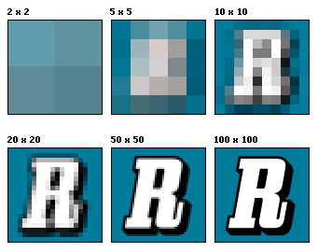

Rysunek 2.19. Wpływ rozdzielczości na jakość wyświetlanego obrazu (źródło: patriottruckleasing.com)

Kolejnym ważnym parametrem, wpływającym na jakość funkcjonowania współczesnego smartfonu jest zapewne pojemność baterii (akumulatora) jak i energochłonność samego urządzenia. Pojemnośćbaterii określana jest w miliamperogodzinach (mAh) i najczęściej waha sięw granicach 1200 –4000 mAh. Zwykłemu odbiorcy niewiele to jednak mówi. Szybciej można zasugerowaćsięinformacjąproducentów odnośnie długości czuwania baterii oraz długościąrozmów.

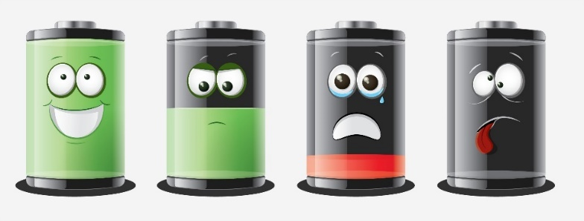

Rysunek 2.20. Poziom naładowania baterii (źródło: serwis.tv)

Nie zawsze jednak pojemność baterii ma kluczowy wpływ na długość pracy danego urządzenia pracującego na baterii. Kupując smartfon, trzeba liczyćsięz tym, że duży wyświetlacz oraz mnogośćzainstalowanych aplikacji potrzebująenergii. Optymistycznie, używając urządzenia jedynie do sporadycznych rozmów, można spodziewaćsię, że będzie działaćna jednym ładowaniu ok. 2-4 dni. W takim wypadku nie ma sensu inwestowaćdużych pieniędzy w urządzenie o specjalistycznych funkcjach. Lepiej kupićzwykły telefon komórkowy lub też smartfon z niższej półki. Jeśli jednak zamierzasz w pełni korzystaćz zasobów urządzenia, używaćWiFi, modemu 3G/4G, słuchaćradia, plików mp3, robići przeglądaćzdjęcia oraz klipy wideo, musisz pogodzićsięz tym, że ładowarka będzie używana co najmniej raz dziennie. Można również wspomóc się w czasie podróży tzw. powerbankiem gdy bateria telefonu okazuje się być rozładowana. Za pomocą tej naładowanej wcześniej, przenośnej baterii możemy naładować jednokrotnie lub nawet kilka razy nasz smartfon, co w zależy od jej pojemności.

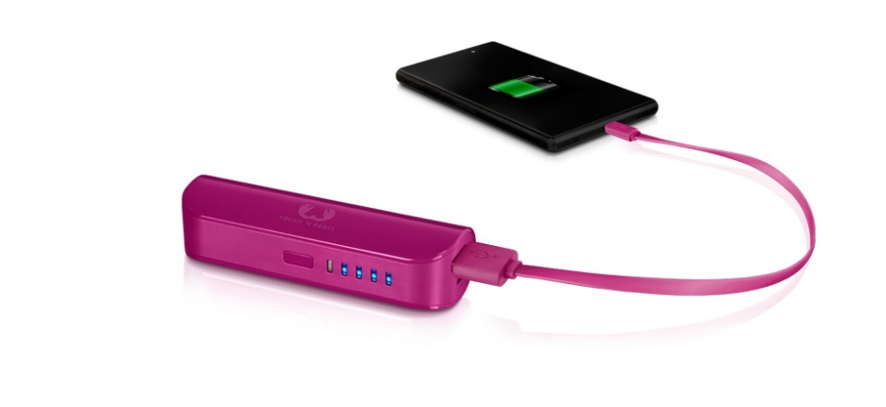

Rysunek 2.21Powerbank (źródło: www.cyfrowe.pl)

Mimo że smartfon służy do zadań zarówno komunikacyjnych jak i multimedialnych, wciążpozostaje telefonem. Na początku ery smartfonów producenci prześcigali sięw produkowaniu jak najmniejszych telefonów, mieszczących się w każdej kieszeni. Dziś jednak, trend ten się jakby odmieniłrozmiar smartfonów idzie w przeciwnąstronę. Waga najczęściej wynosi ok. 120 –160 gramów. Niestety wadącoraz to większych i lżejszych smartfonów jest delikatna konstrukcja. Przez co można bardzo łatwo uszkodzićlub w najgorszym przypadku złamaćurządzenie. Najczęstszym uszkodzeniem współczesnych urządzeń to stłuczenie ekranu, nie jednokrotnie wraz z elementem dotykowym.

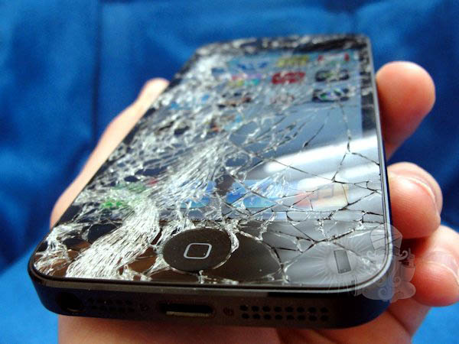

Rysunek 2.22 Stłuczony ekran smartfonu (źródło: teleguru.pl)

Smartfon to przede wszystkim urządzenie służące do komunikowania się. Zatem im więcej standardów komunikacyjnych wykorzystuje, tym lepiej. Oto te najbardziej popularne:

* GSM - to najpopularniejszy standard przesyłu danych głosowych, tekstowych oraz multimedialnych (MMS) wykorzystywany przez telefoniękomórkową. Właśnie technologięGSM wykorzystujązwykłe telefony mobilne.



Rysunek 2.23 logo systemu GSM

* 2G –technologia telefonii bezprzewodowej drugiej generacji. Jest to sieć cyfrowa, w odróżnieniu od wcześniejszej sieci analogowej 1G. Pozwala na przesyłanie dźwięku cyfrowego (rozmowy telefoniczne) oraz wiadomości tekstowe (SMS).
* 3G – jest to skrót określający telefonięcyfrowątrzeciej generacji. Technologia 3G gwarantuje bezprzewodowy przesyłdanych drogąradiową, dostęp do Internetu z prędkościąprzynajmniej 200 kbit/s. Pozwala na bezproblemowe korzystanie z poczty elektronicznej, przeglądanie stron internetowych, ściąganie niewielkich plików, aplikacji.
* 4G - jest to telefonia cyfrowa czwartej generacji. Standard 4G zapewnia bardzo szybki bezprzewodowy dostęp do Internetu i pozwala na przesyłdużej ilości danych. W praktyce przekłada sięna płynne korzystanie z zasobów sieci, przeglądanie serwisu YouTube, oglądanie telewizji internetowej itp.

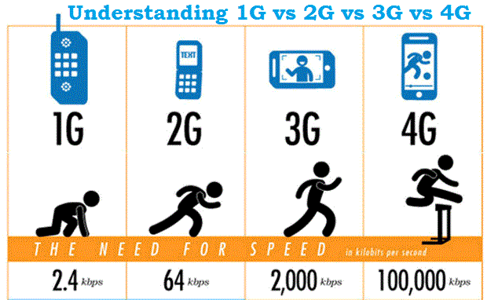

Rysunek 2.24. Porównanie prędkości współczesnych technologii wymiany danych (źródłó: www.taleemworld.com)

* Bluetooth pozwala na komunikacjęsmartfonu drogąradiowąz innymi urządzeniami (komputerami, innymi telefonami) i bezprzewodowy przesyłdanych na niewielkich odległościach.



Rysunek 2.25 Logo standardu Bluetooth

* WIFI - Szczególnym zastosowaniem Wi-Fi jest tworzenie sieci lokalnych (LAN) opartych na komunikacji radiowej, czyli WLAN. Zasięg standardu waha się od kilku metrów do kilku kilometrów i przepustowości sięgającej 300 Mb/s,

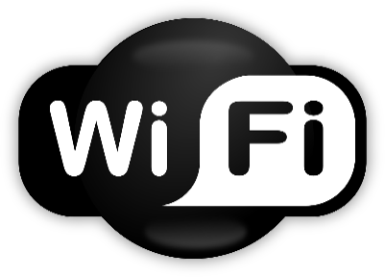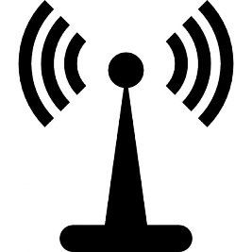

Rysunek 2.26. Ikony symbolizujące standard WIFI

* NFC - krótko zasięgowy, wysokoczęstotliwościowy, radiowy standard komunikacji pozwalający na bezprzewodową wymianę danych na odległość do 20 centymetrów. Stosowany na tzw. zbliżeniowym przesyłaniu danych, jak i zarówno płatnościach elektronicznych wykorzystujących technologie zbliżeniowe.

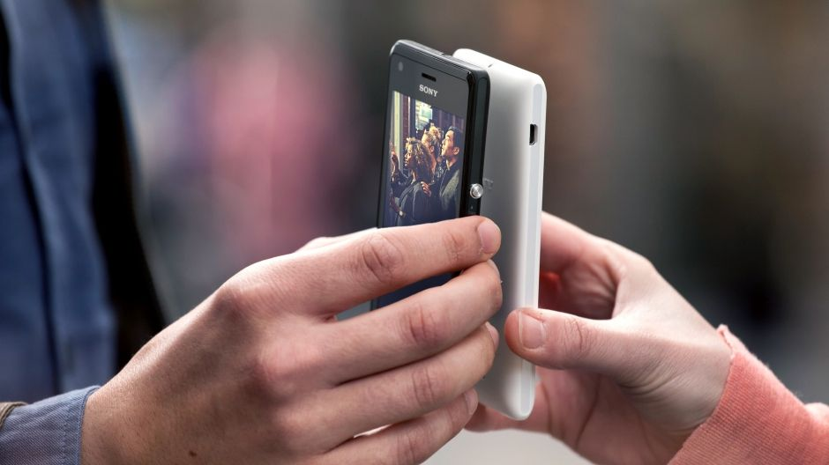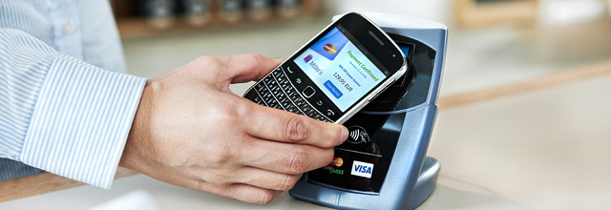

Rysunek 2.27. Obrazy symbolizujące korzystanie z technologii NFC (źródła: www.sonymobile.com; blog.beaconstac.com)

* GPS - system nawigacji satelitarnej, stworzony przez Departament Obrony Stanów Zjednoczonych, służący do lokalizacji i pozycjonowania urządzeń.

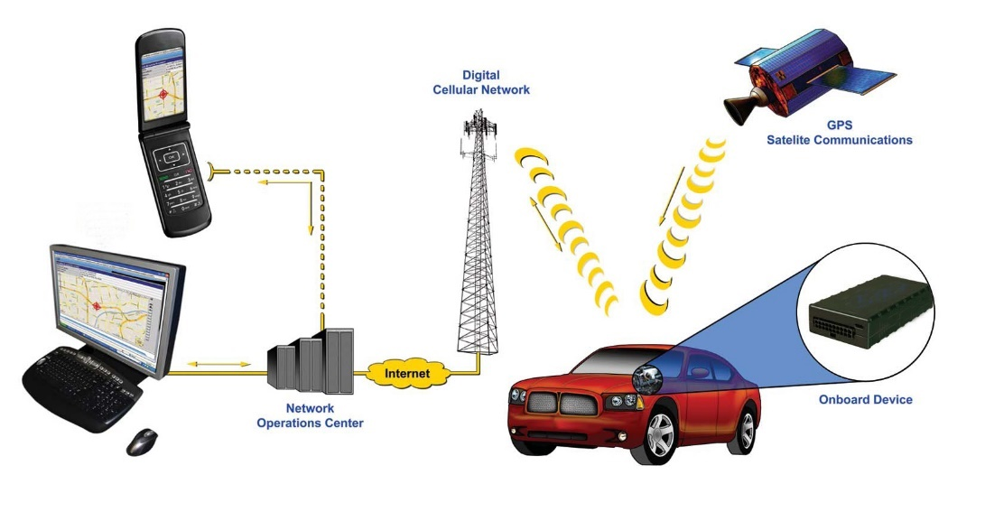

Rysunek 2.28. Zastosowanie współczesnego systemu GPS (źródło: www.vehicletrackingsystem.in)

Smartfony są urządzeniami, które podobnie jak komputery potrzebują do pełnej funkcjonalności wielu złącz i wejść (tzw. interfejsów). Do pełnej funkcjonalności wystarcząte najbardziej użyteczne:

* Micro USB jest jednocześnie gniazdem ładowarki oraz złączem, przez które urządzenie komunikuje sięz komputerem PC.

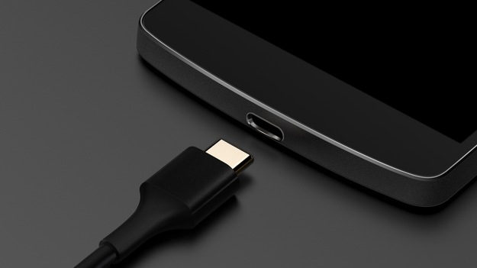

Rysunek 2.29. Gniazdo MicroUsb w typowym smartfonie (źródło: mobtech.interia.pl)

* Jack 3,5 mm to klasyczne złącze słuchawkowe, przez które podłączysz do smartfona swoje ulubione słuchawki. Jest to łącze szczególnie istotne dla osób, które lubiąsłuchaćradia lub muzyki z mp3.

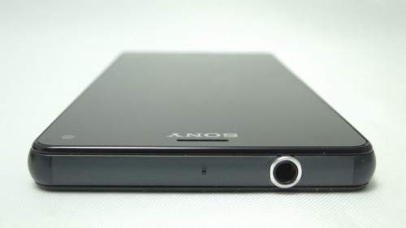

Rysunek 2.30. Gniazdo minijack w typowym smartfonie (źródło: www.telix.pl)

* Złącze HDMI dostępne tylko w niektórych, zaawansowanych smartfonach. Pozwala na podłączenie telefonu do telewizora lub monitora i przeglądanie zapisanych na nim plików graficznych i wideo na dużym ekranie i w wysokiej rozdzielczości.

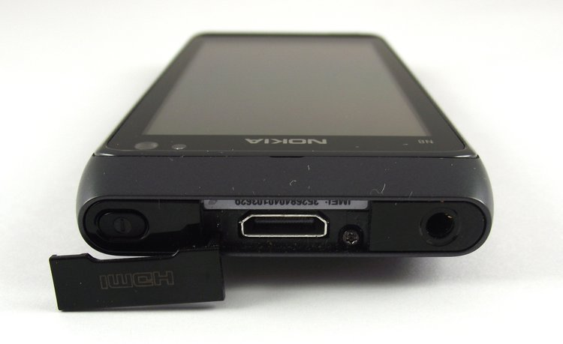

Rysunek 2.31. Gniazdo HDMI w typowym smartfonie (źródło: komorkomania.pl)

